16-10-2014
Romy van den Berg
CLV, H3f, MEVROUW JEPMA
Route Du Soleil

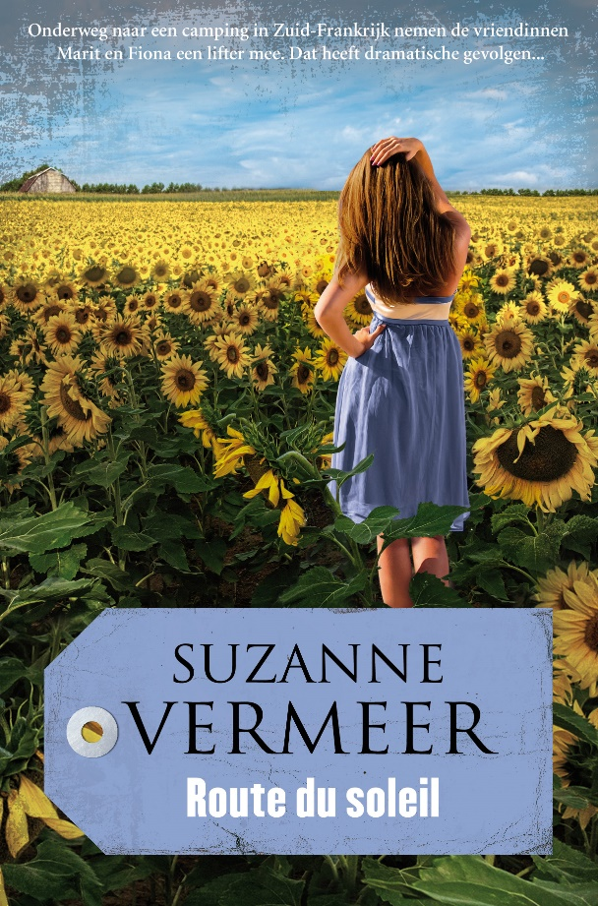
Inhoudsopgave

- Samenvatting
- Onderwerp
- Vragen
- Realistisch
- (vroegere) gebeurtenis
- Boeien
- Personen
- Betrokken
- Beslissingen
- Spanningen
- Aanraden

Samenvatting
Marit is net gescheiden, en komt in de sportschool een aardige vrouw tegen, Fiona. Marit en Fiona worden dikke vriendinnen. Fiona neemt Marit mee naar Zuid-Frankrijk om even bij te komen van alle stress. Onderweg nemen ze een lifter mee, Brian. Hij begint onvoorspelbaar en gek gedrag te vertonen. Fiona wil hem eruit zetten, maar Marit valt voor zijn charmes. Bij hun overnachting in het hotel gebeurt er iets vreselijks. Er wordt een jong stel vermoord. Ook als Marit en Fiona op de camping zijn, blijft Brian hun achtervolgen. Ze voelen zich niet meer veilig, en schakelen de politie in. In hun laatste week gebeurt er iets vreselijks. Brian kan zijn dwang om vrouwen te misbruiken niet onderdrukken en wil Marit meenemen. In een achtervolging kaapt Brian een boot en sleurt Marit mee. Na een lange achtervolging pakt de politie Brian en is Marit veilig. (144 woorden).

Het onderwerp (thema) van het boek
Dit boek heeft niet echt een hoofdthema. Het boek heeft meerdere thema’s. Onder andere vakantie, stress, achtervolging en verleiding.

Vier verschillende vragen en de antwoorden
- Wat gaat Brian doen met Marit?
Hij wil haar verkrachten. Marit kan dit gelukkig vaak tegenhouden.
- Waarom zet Marit Brian niet uit haar auto terwijl ze weet dat hij verkeerd is?
Marit wil altijd het goede in mensen zien. Ze hoopte dat de goede kant van Brian nog zou komen.
- Waarom voelen Marit en Fiona zich niet veilig op de camping?
Ze weten niet zeker of Brian echt weg is.
- Wat gaat er om in het hoofd van Brian?
In het verhaal zijn er een aantal hoofdstukken die geschreven zijn als de gedachten van Brian. Hieruit kan je halen dat Brian vrouwen ziet als speelgoed en er ook zo mee om kan gaan. Hij houdt van het spelletje om een vrouw te verleiden. Hij vindt het vooral leuk omdat hij weet dat vrouwen hem aantrekkelijk vinden.

Is het (on) realistisch of (on) logisch?
Dit boek is erg realistisch en in een logische volgorde beschreven. Ik denk dat verhalen zoals deze regelmatig voorkomen. Ik denk dat veel mensen naar het goede in anderen zoeken. Marit deed dit extremer. Ik zou sowieso al niet mee hebben genomen, in het verhaal deed hij namelijk vanaf het begin al raar.

Herken je een gebeurtenis in het boek, van nu of vroeger?
Een vergelijkbare situatie heb ik nog nooit meegemaakt. Wel heb ik verhalen gehoord van mijn moeder, die wel eens een lifter heeft meegenomen. Weliswaar was dat maar een aantal uur en bleven ze in Nederland, maar het is wel vergelijkbaar. Ik hoop niet dat ik een verhaal zoals deze ooit zelf ga meemaken.

Blijft het boeien?
Dit verhaal blijft zeker tot het einde boeien! Je wilt weten of Fiona Brian uiteindelijk gaat accepteren, wat Brian te verbergen heeft en of ze veilig aankomen in Zuid-Frankrijk. Ik vind het een spannend en dramatisch verhaal, het sleept je echt mee.

Personen
Er zijn in dit boek drie hoofdpersonen, Marit, Fiona en Brian.
Fiona
Fiona is een enthousiaste jonge vrouw. Ze is erg sportief, vandaar dat ze Marit ontmoet in de sportschool. Fiona is makkelijk met mannen, en maakt makkelijk een praatje met iemand. Ze heeft een beetje bindingsangst. Eén nacht vindt ze wel voldoende. Ze is dus nog niet toe aan een relatie. Halverwege het boek kom je erachter dat ze een kort lontje heeft, en als ze in een maal boos is, is ze ook agressief. Ze zegt altijd wat ze vindt, ook al worden anderen erdoor gekwetst.
Marit
Marit is een vrouw die door haar vorige relatie erg onzeker is geworden. Net nadat ze moeder was geworden, heeft haar ex haar aan de kant gezet voor een jonger exemplaar, een barbiepop. Marit is hierdoor nogal gekwetst. Ze moet haar twee kinderen zelfstandig opvoeden en dat brengt de nodige stress met zich mee. Marit is over bezorgt over, al is het maar het raam dat een stukje openstaat. Marit wil overal het goede inzien. Ze vergeeft snel.
Brian
Brian is een mysterieuze jongen. Je komt niet heel veel van zijn binnenkant te weten, maar wel wat andere mensen van hem vinden. Het blijft dat hij al meerdere aanslagen heeft gepleegd en vele moorden op zijn naam heeft staan. Hij maakt makkelijk een praatje en praat menig vrouw zo uit de kleren. Dit vindt hij erg leuk, en hij maakt er zijn hobby van. Hij wilde eigenlijk niet per se mee naar Zuid-Frankrijk, maar hij wilde wel Marit verleiden.

Raak je betrokken?
Je raakt vooral betrokken met Marit. Je kan ook erg met haar meeleven tijdens bijvoorbeeld de scheidingsperiode. Ik kan me verplaatsen in haar problemen, al zal ik ze zelf wel wat anders aanpakken.

Wat vind jij van de beslissingen?
Er komen veel beslissingen voor in dit boek. Met heel veel ben ik het eens, maar met een aantal ook niet. Marit kiest er bijvoorbeeld vaak voor om Brian opnieuw mee te nemen. Dat had ik anders gedaan, op een gegeven moment ben ik er wel klaar mee, maar Marit had nog hoop. Ook viel ze voor zijn charmes, dus dat was ook een reden. Verder ben ik het ook niet eens met de beslissing om te liegen tegen de politie. Marit en Fiona liegen tegen de politie voor Brian.

Spanningen
De schrijver van dit boek maakt deels gebruik van deze manier. Hij laat wel een misdrijf voorkomen, maar je bent er toch wel zeker van dat Brian daar iets mee te maken heeft. Toch weet je dit niet zeker. Het misdrijf komt voor in het begin van het boek, en wordt in de laatste bladzijden pas bevestigd.

Zal jij het aanraden?
Ik raad dit boek zeker aan! Het is wel een dik boek, maar als je er even voor gaat zitten en er de tijd voor neemt is het zo uit. Je moet wel je hoofd er goed bij houden als je het leest. Ik vind het een erg boeiend boek. Ik vind het mooi geschreven. Het is een indrukwekkend verhaal. Het is soms wel wat overdreven. De spanningen vind ik mooi opgebouwd. Ik denk dat dit een goed boek is vanaf een leeftijd van 13 jaar. Als je jonger bent, is het misschien moeilijker te begrijpen. Ik heb genoten van dit boek!

